Kommune

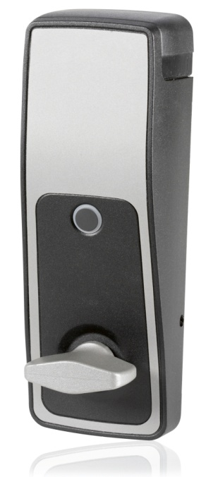
Informasjon til deg som har kommunale tjenester i hjemmet

Elektronisk dørlås
.............. kommune skal innføre elektronisk dørlås til brukere i hjemmetjenesten. Dette for å sikre kvalitet i forbindelse med nøkkelhåndtering og for å øke din sikkerhet.
Vår kommunale hjelpemiddelteknikker vil montere enheten på døren din på vrideren på innsiden. Denne enheten er batteridrevet og har ingen påvirkning på lås eller dør. Du kan fortsatt bruker nøkkelen din som før. Da det ikke er noen endring av eksisterende lås, er alle krav med hensyn til brann og forsikring ivaretatt.
Sikkerhet
Når hjemmetjenesten kommer, kan de låse opp døren din ved hjelp av mobiltelefon. Døren kan ikke åpnes av en hvilken som helst mobiltelefon. Telefonene som brukes av hjemmetjenesten er godkjent og har høy sikkerhet. Datasystemet loggfører hvem i hjemmetjenesten som åpner døren.

Montering og demontering
Dersom behovet ditt for hjelp opphører, demonterer hjelpemiddelteknikker låsen og døren ser like hel ut. Kostnadene for montering og demontering betales av kommunen.
Vi vil starte med montering i ……………. Du blir kontaktet av hjelpemiddelteknikker for nærmere avtale.

Spørsmål?
Ta kontakt med:
Tlf:
Epost:

